**PEDOMAN**

**PENGELOLAAN LABORATORIUM KOMPUTER**



**JURUSAN TEKNIK INFORMATIKA**

**POLITEKNIK NEGERI KETAPANG**

**2020**

**PEDOMAN**

**PENGELOLAAN LABORATORIUM KOMPUTER**

**JURUSAN TEKNIK INFORMATIKA**

**POLITEKNIK NEGERI KETAPANG**

**DISUSUN OLEH :**

**KATA PENGANTAR**

**DAFTAR ISI**

**BAB I**

**PENDAHULUAN**

* 1. **LATAR BELAKANG**

Dalam rangka mewujudkan visi dan menjalankan misi serta tugas dan fungsi Jurusan Teknik Informatika Politeknik Negeri Ketapang, diperlukan suatu pedoman/panduan tata kelola administrasi, manajemen dan kepemimpinan (leadership) laboratorium dalam rangka pengembangan Standarisasi Pelayanan Minimal Praktikum Mahasiswa. Standarisasi Pelayanan Minimal yang dimaksud meliputi beberapa indicator antara lain: Mutu lulusan, Ketepatan waktu, Ketersediaan pelayanan dan kepuasan tanpa meninggalkan aspek legalitas pelaksanaannya; dan Mengedepankan pelayanan yang baik kepada pelanggan.

Pedoman/panduan juga dimaksudkan sebagai perangkat untuk mendorong terwujudnya transparansi dan akuntanbilitas publik sebagai penyelenggara layanan Sejalan dengan itu dapat dijamin bahwa mutu lulusan dapat dipertanggung jawabkan, mampu bersaing, mandiri dan professional. Laboratorium sebagai pusat sumber belajar berperan mendorong efektivitas serta optimalisasi proses pembelajaran melalui penyelenggaraan berbagai fungsi yang meliputi fungsi layanan, fungsi pengadaan/pengembangan media pembelajaran, fungsi penelitian dan pengembangan serta fungsi lain yang relevan untuk peningkatan efektivitas dan efisiensi pembelajaran.

Pada ISO 17025 dikatakan bahwa: Laboratorium atau organisasinya harus merupakan suatu kesatuan yang secara legal dan dapat dipertanggung jawabkan, memiliki sistem manajemen/manajerial dan teknis yang memadai, memiliki SDM yang cukup pada posisi sesuai dengan kemampuan/sertifikatnya. Laboratorium harus menetapkan, menerapkan dan memelihara sistem manajemen yang sesuai dengan lingkup kegiatannya. Kebijakan sistem manajemen laboratorium terkait dengan mutu, termasuk pernyataan kebijakan mutu, harus dinyatakan dalam panduan mutu.

Panduan mutu harus mencakup atau membuat acuan ke prosedur pendukung termasuk juga prosedur teknisnya. Untuk itu maka Jurusan Teknik Informatika Politeknik Negeri Ketapang memulai untuk melakukan perbaikan pengelolaan laboratorium dengan merancang arah pengembangan laboratorium, baik pada laboratorium dasar, laboratorium bidang keilmuan maupun laboratorium terpadu.

* 1. **TUJUAN**

Pengelola Laboratorium Jurusan Teknik Informatika Politeknik Negeri Ketapang, memiliki pemahaman, keseragaman dan standarisasi dalam pelayanan penyelenggaraan kegiatan laboratorium dengan berorientasi kepada kepuasan pelanggan (customer satisfaction)

* 1. **SASARAN**

Jurusan Teknik Teknik Informatika Politeknik Negeri Ketapang memiliki Pedoman/Panduan tata kelola administrasi, manajemen dan kepemimpinan (leadership) laboratorium dalam rangka pengembangan Standarisasi Pelayanan Minimal Praktikum Mahasiswa, Standarisasi Pelayanan Minimal Penelitian/Riset, serta Standarisasi Pelayanan Minimal Jasa Publik termasuk kegiatan pengabdian kepada masyarakat.

* 1. **RUANG LINGKUP**

Pencapaian *academic excellence* memerlukan kesempurnaan proses akademik di semua bidang, termasuk pusat sumber belajar seperti laboratorum. Sebuah Laboratorium memerlukan standarisasi tata kelola laboratorium yang tidak hanya menyangkut substansi, melainkan komponen-komponen penunjang lainnya. Komponen-komponen penunjang tersebut harus dapat secara efisien menjalankan fungsi dan tugasnya masing-masing.

Untuk mencapai kondisi diatas, perlu diciptakan suatu Panduan Tata Kelola Laboratorium Jurusan Teknik Informatika dengan ruang lingkup sebagai berikut :

1. Tata Pamong/Struktur Organisasi
2. Administrasi Laboratorium yang meliputi :
3. Rencana Kerja Laboratorium
4. Matrik Rencana Implementasi Kegiatan Laboratorium
5. Kalender kegiatan (awal semester, tengah semester, akhir semester dan tahun akademik)
6. SOP (Standar Operasional Prosedur)
7. Kegiatan surat menyurat, rapat-rapat
8. Tata tertib,
9. Kebersihan, keamanan
10. Administrasi Pengelola (Ketua Laboratorium dan Teknisi)
11. Administrasi Peralatan Laboratorium
    1. **STRUKTUR ORGANISASI JURUSAN TEKNIK INFORMATIKA**

Dari struktur organisasi tersebut terlihat hirarki, hubungan dan mekanisme kerja antara Ketua Jurusan, Sekretaris Jurusan, Kepala Laboratorium, Dosen, Teknisi, mahasiswa. Gambar 1.1. menunjukan struktur organisasi Jurusan Teknik Informatika Politeknik Negeri Ketapang

Jurusan Teknik Informatika adalah salah satu bidang ilmu teknik yang dimiliki oleh Politeknik Negeri Ketapang, yang menyediakan laboratorium sebagai tempat pengembangan ilmu informatika baik dalam bentuk praktikum maupun penelitian. Teknik informatika telah menjalankan proses kegiatan pembelajaran di laboratorium sesuai dengan capaian kurikulum yang telah ditetapkan.

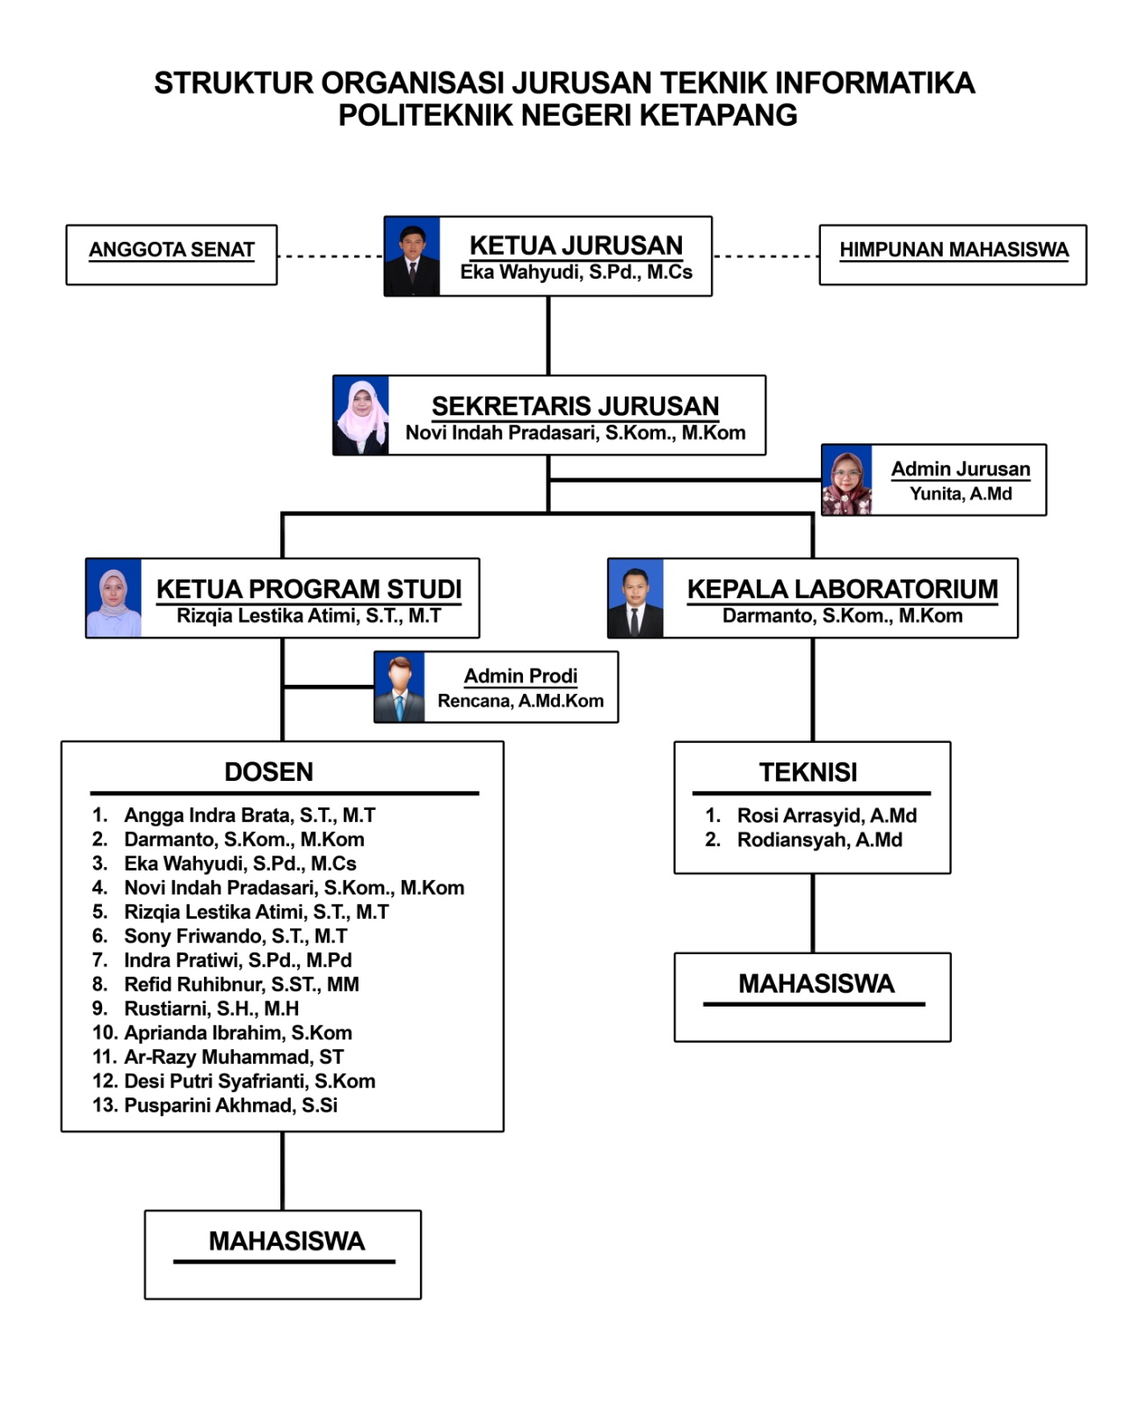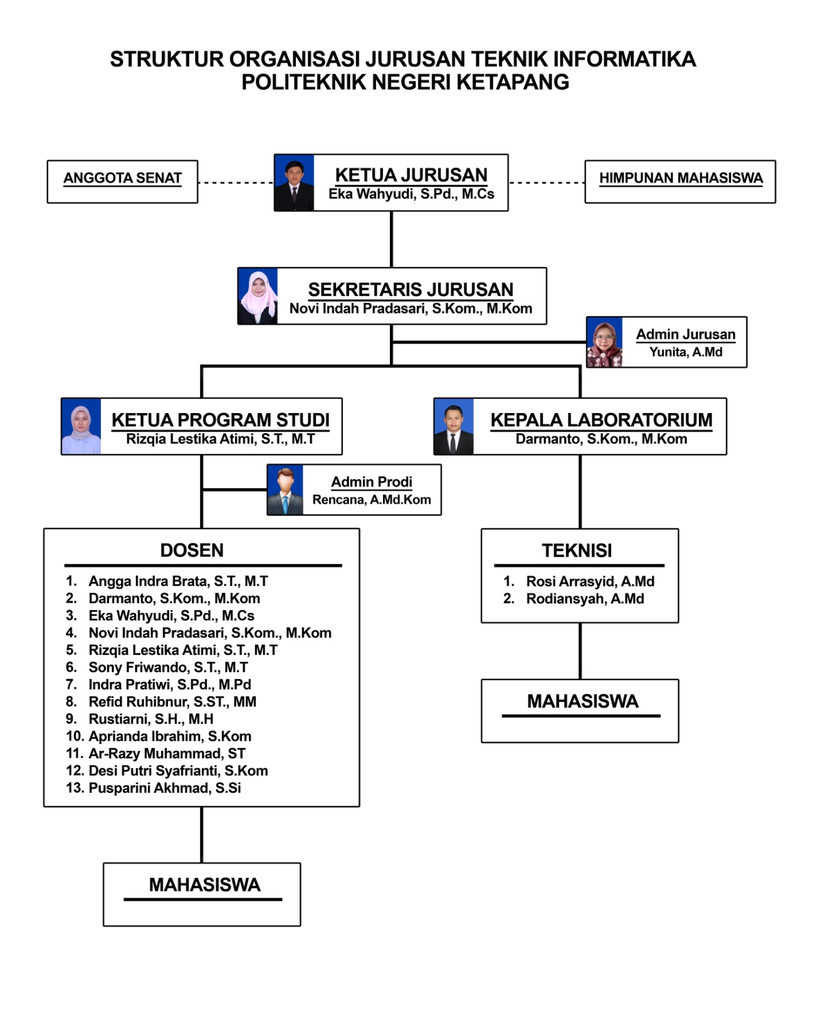

**Gambar 1.1 Struktur Organisai Jurusan Teknik Informatika**

Untuk memenuhi kebutuhan praktikum mahasiswa sebagaimana tuntutan  
kurikulum inti, saat ini Jurusan Teknik Informatika Politeknik Negeri Ketapang mengelola 4 (empat) laboratorium yaitu :

1. Laboratorium Multimedia
2. Laboratorium RPL
3. Laboratorium Jaringan
4. Laboratorium Inkubator
   1. **PENGERTIAN**
5. **Standar Pelayanan Mutu Minimal**

Standar Pelayanan Mutu Minimal adalah tolok ukur yang dipergunakan sebagai pedoman dalam penyelenggaraan pelayanan dan acuan penilaian kwalitas pelayanan sebagai kewajiban dan janji penyelenggara kepada masyarakat dalam rangka pelayanan yang berkwalitas, cepat, mudah, terjangkau, dan terukur.

1. **Indikator Kinerja**

Indikator Kinerja adalah variabel yang dapat digunakan untuk  
mengevaluasi keadaan dan status, serta memungkinkan untuk dilakukan pengukuran perubahan yang terjadi dari waktu ke waktu untuk target pencapaian program.

1. **Evaluasi Pelayanan Minimal**

Evaluasi Pelayanan Minimal adalah kegiatan pengendalian, penjaminan dan penetapan mutu terhadap berbagai komponen sebagai bentuk pertanggungjawaban penyelenggaraan pelayanan laboratorium.

**BAB II  
TATA PAMONG (GOVERNANCE)  
LABORATORIUM TEKNIK INFORMATIKA**

* 1. TUGAS, TANGGUNG JAWAB DAN FUNGSI PENGELOLA LABORATORIUMPengelola Laboratorium terdiri dari Ketua Laboratorium, dan Teknisi
  2. KETUA LABORATORIUM

Rumusan Tugas

1. Membantu Ketua Jurusan menyusun rencana, pengorganisasian, dan  
   pengendalian pelaksanaan kegiatan pendidikan dan pengajaran, penelitian,  
   dan pengabdian masyarakat yang berhubungan dengan laboratorium  
   berdasarkan ketentuan yang berlaku.
2. Membantu Ketua Jurusan menyusun rencana, pengorganisasian, dan  
   pengendalian pengembangan laboratorium.

Rincian Tugas :

1. Mengorganisasikan, mengarahkan, dan melaksanakan pengawasan  
   keseluruhan kegiatan di laboratorium
2. Menyusun rencana dan program kerja laboratorium
3. Merencanakan dan mengalokasikan anggaran untuk pengadaan perangkatperangkat yang diperlukan laboratorium baik hardware maupun software
4. Merencanakan dan menyelenggarakan layanan praktikum yang berkualitas  
   baik bagi lingkungan internal dan eksternal
5. Merencanakan dan melaksanakan pengembangan laboratorium
6. Membina kemampuan teknisi
7. Menyusun jadwal praktikum
8. Mengatur penjadwalan aktivitas laboratorium
9. Melakukan inventarisasi dan perawatan sarana dan prasarana laboratorium  
   secara berkala
10. Berkoordinasi dengan Ketua Jurusan dan Ketua Laboratorium lain
11. Menyusun Laporan Pelaksanaan Kegiatan Laboratorium.

Tanggung jawab :

1. Kebenaran dan ketepatan dokumen rencana program kerja laboratorium
2. Kelancaran dan ketertiban pelaksanaan kegiatan praktikum
3. Kebenaran bahan kerja
4. Kebenaran dan ketepatan hasil kerja
5. Kebenaran dan ketepatan laporan

Fungsi :

1. Memutuskan permohonan pemakaian laboratorium
2. Mengusulkan kebutuhan dan kualifikasi personal laboratorium
3. Menentukan suatu kebijakan dan mengambil keputusan yang dapat  
   dipertanggung jawabkan kepada Ketua Jurusan.
   1. TEKNISI LABORATORIUM

Tugas dan Fungsi :

1. Layanan Umum
2. Menyiapkan ruang laboratorium dalam keadaan bersih dan siap pakai,
3. Pemeliharaan dan penyimpanan bahan dan alat laboratorium
4. Inventarisasi bahan dan alat laboratorium
5. Inventarisasi dan pengadministrasian peminjam alat-alat laboratorium
6. Membuat laporan keadaan alat dan bahan laboratorium
7. Membuat dan mengajukan permohonan kebutuhan laboratorium  
   kepada Ketua Jurusan melalui Kepala Laboratorium
8. Mengetahui kegunaan dan cara kerja setiap peralatan yang menjadi  
   wewenangnya.
9. Membuat laporan pelaksanaan tugas secara berkala
10. Melaksanakan tugas kedinasan yang diberikan oleh atasan.
11. Layanan Kegiatan Praktikum
12. Membuat dan menyusun jadwal praktikum setiap semester
13. Melayani pendaftaran peserta praktikum setiap semester
14. Menyiapkan semua kebutuhan alat dan bahan praktikum setiap  
    semester
15. Menerima, memeriksa dan meneliti alat/bahan yang akan dan telah  
    dipakai oleh mahasiswa selama kegiatan praktikum.
16. Mendampingi Ketua Laboratorium/asisten selama berlangsungnya  
    kegiatan praktikum
17. Memonitor/pengawasan pelaksanaan praktikum
18. Membuat Berita Acara Kegiatan Praktikum yang memuat :
19. Jenis Praktikum
20. Hari/Tanggal Pelaksanaan Praktikum
21. Jumlah mahasiswa praktikum/dosen/asisten
22. Klasifikasi alat/bahan yang digunakan
23. Mencatat masalah-masalah yang terjadi selama praktikum

**BAB III  
ADMINISTRASI  
LABORATORIUM TEKNIK INFORMATIKA**

Administrasi merupakan suatu proses pencatatan atau inventarisasi fasilitas dan aktivitas laboratorium, supaya semua fasilitas dan aktivitas laboratorium dapat terorganisir dengan sistematis. Administrasi ini selanjutnya akan dilakukan menggunakan format administrasi tiap komponen. Administrasi Laboratorium Teknik Informatika seperti pada terlampir pada SOP Pengelolaan Laboratorium.

* 1. **Administrasi Umum**

Administrasi Umum Laboratorium meliputi :

1. Rencana Kerja Laboratorium
2. Matrik Rencana Implementasi Kegiatan Laboratorium
3. Kalender kegiatan (awal semester, tengah semester, akhir semester dan tahun akademik)
4. SOP (Standar Operasional Prosedur)
5. Kegiatan surat menyurat,
6. Tata tertib,
7. Rapat-rapat,
8. Kebersihan, keamanan
   1. **Rencana Kerja Laboratorium**

Rencana Kerja Laboratorium adalah rancangan keseluruhan kegiatan laboratorium yang akan dilaksanakan dalam satu tahun kuliah. Dalam Rencana Kerja dirancang jenis program, jenis kegiatan, sasaran, biaya serta target yang diharapkan dalam tahun kuliah yang bersangkutan.